Slider 制作方式

DionysosLai 2014-4-18

滑动条制作方式：

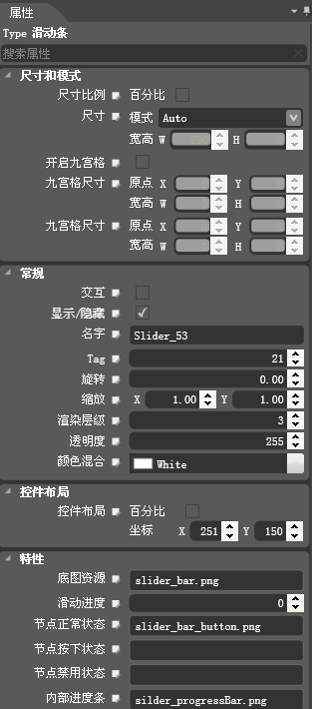

注意点：

1. 特性
2. 底图资源
3. 节点那些图
4. 内部进度条---（就是节点滑过显示进度条颜色）